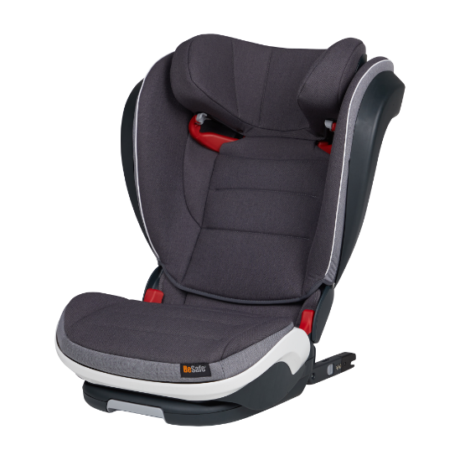

Datenblatt: BeSafe iZi Flex S Fix
Kurzbeschreibung/Besonderheiten:
Lange passender und sehr schmaler Folgesitz für Kinder ab 15 kg. Die Seitenteile lassen sich auf der Fahrzeuginnenseite abnehmen, so können auch in kleineren Fahrzeugen 3 Kindersitze nebeneinander auf der Rückbank stehen. An der Oberseite hat der Flex S Fix einen praktischen Tragegriff für den Transport zwischen verschiedenen Fahrzeugen. Die Kopfstütze lässt sich stufenlos an die Größe des Kindes anpassen.
Zulassung | ECE R 44/04
Kindersitzgruppe(n) | 2/3
Gewicht des Kindes | 15 bis 36 kg
Größe des Kindes | -
Einbau
Einbau des Folgesitzes | Optional mit Isofix
Zubehör | Optional dazu kaufbar und nicht im Lieferumfang enthalten:  - Pad+ (Gurtpolster)  - SIP+ (Zusätzlicher Seitenaufprallschutz)
Gewicht des Folgesitzes | 7 kg
Testergebnisse | -
Flugzulassung | Nein
Ladungssicherung | Dieser Folgesitz muss bei Fahrten ohne Kind mit dem Gurt gesichert werden, wenn er nicht mit Isofix befestigt ist.
Maximale Länge der Rückenlehne | 55,5 cm

